４ 財政再建計画
（１） 合併後の行財政状況
合併時の負債の状 合併時に１番問題となったのは、各村持寄りの負債の処理をどうするか、また、各村から要望のあった諸事
況 業の処理をどうするかということであったが、負債については、既に長期公債として認められている１０,９５９,０００円（長瀬５,３１９,０００円、浅津１,８００,０００円、橋津３,３４０,０００円、宇野５００,０００円）は新町で処理することとし、各村の一時借入金については原則として旧村で処理することとして、どうしても処理できないコゲツキについては新町が面倒をみることになった。しかし、そのコゲツキの度合をどうして確認し合うかということが問題になったが、これは助役の段階で責任をもって確認しあうこととし、次の金額を新町に引き継ぐことになった。
長瀬村 １,０８５,０００円
浅津村 ４００,０００円
橋津村 ３２１,０００円
宇野村 ８９８,０００円
（これは浅津村の一時借入金４００,０００円を基礎として、各村の額を算出したようである。）
合併時の各村から さて、つぎの合併後における各村の新町に対する要望事項の処理であるが、ちなみに各村から提出された要
の要望事業 望事項について、一括して地方事務所に提出したものを列挙してみよう。
この一覧表は、当時新町で消化できるかどうかは別として、とにかく、要望のあったもの全部を第３次まで
に分類して整理したものである。しかし、この一覧表をみてもわかるように、他部落に負けずに要望実現したいという部落意識はあったにせよ、第１次２９,０００,０００円、第２次２０５,５００,０００円、第３次９９,３５０,０００円、総額３４０,０００,０００円近い事業の要望を出し合っていることは、いかに新町に対する期待と夢の大きかったことを物語っている。
事業の消化状況 実際には要望事項のあったもののほとんどが現在までに何らかの形で実現しているが、合併当初の１６,０００,０００円の財政赤字と、押し迫られた事業の実施で、昭和３０年財政再建団体として自治省の指導を受け、苦しい財政運営をたどることになるのである。
さて新町の出発となれば前述したような事業の山積みと、持ち寄り負債の処理に頭の痛い出発であったが、その反面、町民の新町に対する期待は大きく、部落意識の強い要求事項が多分に出たり、諸税の引き下げもまた止むを得ないことであった。
合併前後の財政状 では、合併前後当時の財政状況はどうであったか、その状況を昭和２９年に鳥取県地方課がまとめた報告書
況 によって整理比較をしてみることにする。

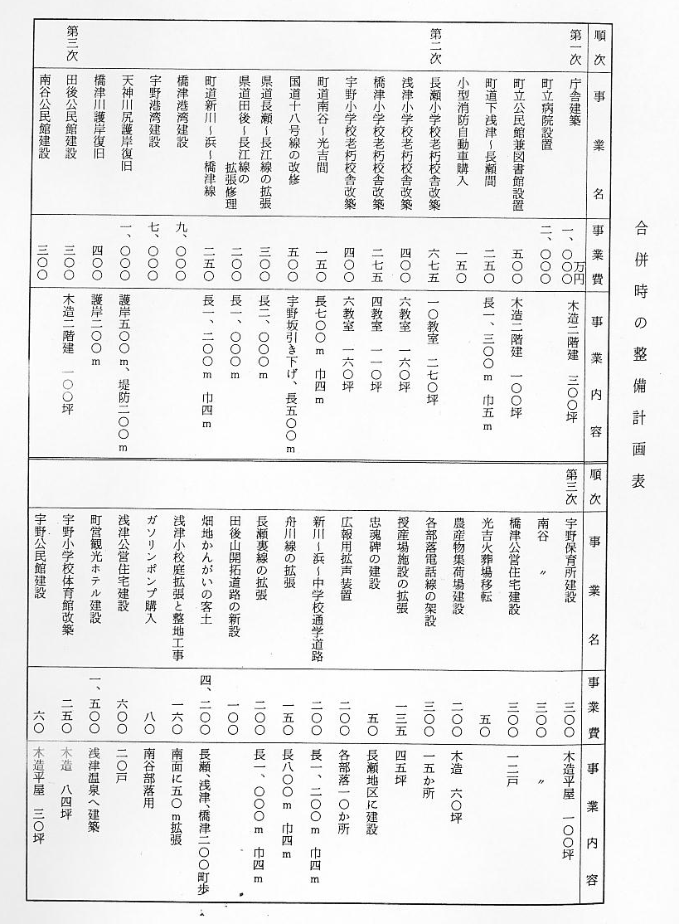
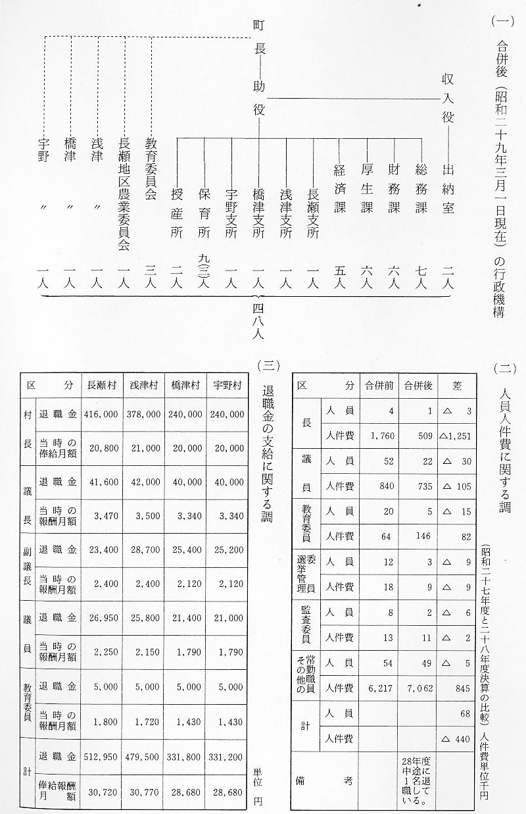
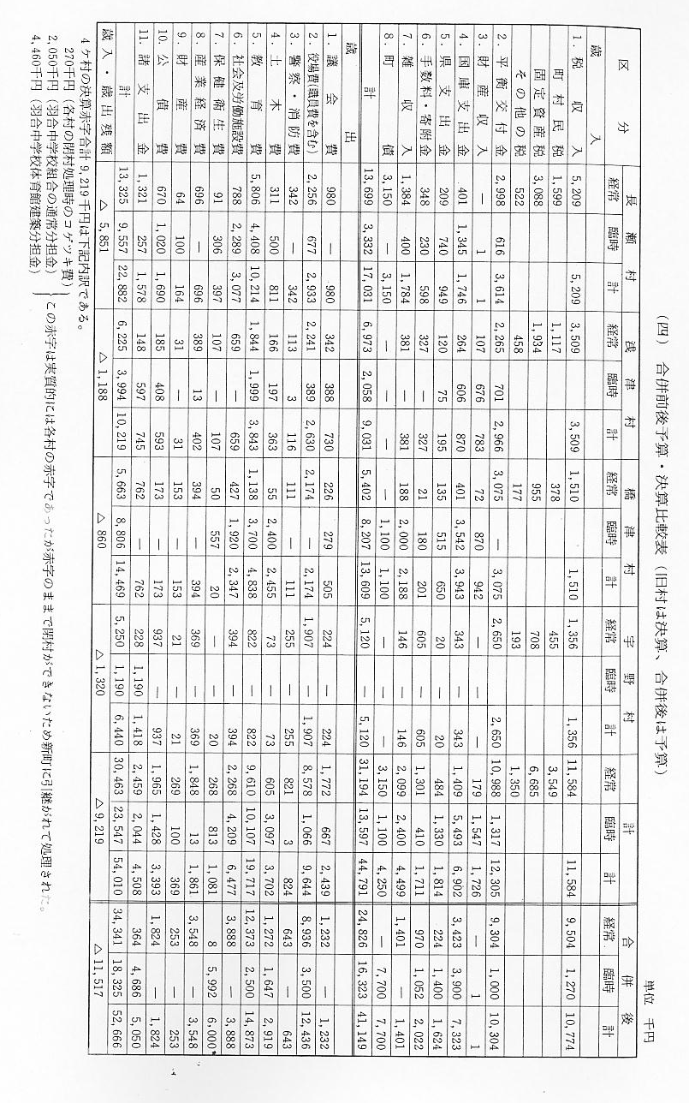
こうしてみると、旧４か村の２７年度決算は９,２００,０００円余の赤字を出しており、この赤字を新町で抱え、かつ諸事業の推進に立ち向かう予算編成の苦しさは十分に想像でき、結局１１,５００,０００円余の赤字予算となり、また決算においても、１６,０００,０００円余の赤字にふくれ上がった。
合併前後の町税 こうした状況のなかで、最も関心の高かった町民の税負担はどのように変わってきたかということを、次の表にまとめてみた。
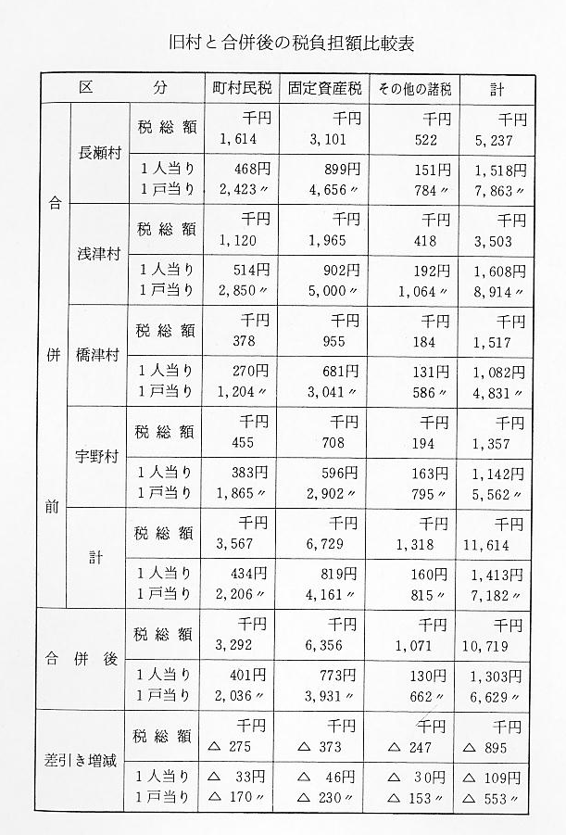
このように旧村単位の比較では負担額に相当の開きが生じていたものが、新しく一本化された後の額は全体として減額されており、必要な事業計画に対する精一杯の予算編成であったことと思われる。

（２） 財政再建団体の指定
合併３か年間に着 前章においてふれたとおり、新町が生まれた当時の各村から要望された諸事業の消化は、初年度から急ピッ
手された主な事業 チに計画実行に移された。まず昭和２８年度には役場庁舎の新築、診療所の建築、浅津地区簡易水道の新設、橋津港の災害復旧工事など、３７,０００,０００円（内町費６,０００,０００円）、昭和２９年度は長瀬小学校改築、浅津地区簡易水道継続事業など２０,０００,０００円（内町費６,０００,０００円）、昭和３０年度では宇野漁港災害復旧工事、診療所病棟の新築、浅津～久留線の町道新設など７,５００,０００円（内町費２,２００,０００円）と矢つぎ早に施行されていった。
しかし、この事業につぎこまれた経費はこの３か年分のみをみても、総事業費６４,０００,０００円のうちに２４,０００,０００円が長期起債で処理されることになっており、合併時の持寄り赤字と共にその負債限度は頂点に達した状態となった。
財政再建団体指定 とくに昭和２８年に計画された羽合町建設計画の総事業費６１,０００,０００円のうち、およそ８７％にあた
の要因 る５３,０００,０００円を３か年で完成させたため、昭和３０年度末において７,２８１,０００円の赤字となり、これに加えて閉村処理費２,７０４,0００円、羽合中学校運営費、及び体育館建設費６,５１５,０００円、合計額１６,５００,０００円の赤字が累積された。
しかし建設計画のうちで残された事業や、その他住民から要求されている事業は、新町の円滑な行政を行う上から、また、住民感情の実態から考えても重要な事項となっており、今後の行財政運営の問題点として大きく浮かび上がってきた。
このような財政状況は、昭和２８・９年に相ついで合併した県下町村の共通した現象としてあらわれ、さらに全国の市町村の問題として大きく取り上げられた。このような地方公共団体の財政的悪化を重視した政府では、昭和３０年１２月「地方財政再建促進特別措置法」を制定し、地方公共団体の財政再建を確保するための特別措置にのり出した。
羽合町も前述の実態からしてこの法律の適用を受け、名実ともに一本立ちのできる体勢を整えるためその準備をはじめた。
財政再建計画の概 ではこの財政再建計画とはどんなもので、どのような計画がたてられたのかその概要をまとめてみる。
要 １ 目 的 昭和３０年までに起きた赤字（一時借入金）１６,５００,０００円を解消するため、一時借入金
でまかなっているものを政府起債（財政債券債）に切り替えて償還計画をたてる。
２ 財政再建の期間 自昭和３１年度
至昭和４０年度
３ 自治大臣の指導 財政再建団体となった後は、毎年度の予算編成について自治省の承認を受け、決算の
状況についても報告しなければならない。予算編成の内容について、財政再建計画に適合しないと認めた場
合は、その執行を停止させることができる。
４ 政府の援助 一時借入金として借入していた１６,５００,０００円を政府の起債に肩代わりし、これに必
要な利子を町に補給して再建団体の期間中に年次償還をさせる。
５ 財政再建のための基本方針
１ 組織の簡素化に関すること 新庁舎の新築と共に支所の廃止をしたが、さらに現行４課制を２課制
の大課制に改める。
２ 職員の欠員補充は行わず、そのために起こる事務の処理は、大課制による有機的能率の向上によって解
決する。
３ 予算の執行は４半期ごとの令達方式を採用し、確実な歳入予想の範囲内においてのみ支出する。
４ 合併以来赤字財政に協力するため、３か年間職員の昇給を停止し、さらに昭和３０年度において町議会
議員の報酬並びに全職員の基本給を１.１割３か月間自発的に寄附するなどの措置を講じているが、今後も
昇給延伸などの措置によって極力人件費の節減につとめる。
５ 超過勤務手当の支出については基本給の３％を充当しているが、今後人員配置の適正化によって２％を
限度として節減する。
６ 税金の徴収について昭和３４年度以後は、町民税を限度までの均等割りを課し、所得割りを１９％引き
上げると共に、固定資産税を１００分の２.０に増徴し、さらに自転車荷車税を１００円増額するなどの措
置を講じて、標準額に比して５,８４０,０００円を増徴する。この計画は再建期間中実施するものとする。
財政再建のための 以上のように、非常にきびしい制約のなかでこうした基本計画が樹立され、何とかしてこの苦節の時代を早
異常な努力 く切り抜けようとする並々ならぬ努力のあとがうかがえる。とくに全職員が給料の一部を町のために寄附したということは、今の労働組合や職員の感覚では到底考えられない非常事態であったといえる。
さて、こうして再建団体の指定を受けるため昭和３１年８月２７日羽合町議会の承認を受け、同年１０月自治省に適用の申請書を提出した。
再建団体指定期間 ところでこの計画は、当初昭和３１年から４０年までの１０か年計画であったが、毎年の決算において節減
を短縮して終了 に節減を重ねて償還計画を短縮し、最終的には２年間短縮して３８年に終了した。しかし、この再建団体であった期間中は全く県や自治省の指導監督下におかれ、いわゆる禁治産者的な扱いをうけた８年間であった。この苦しみを１年でも早く解消しようと思う気持ちは町長以下全職員にみなぎり、積極的な節減政策とその協力姿勢のあらわれだったといえる。
次に再建団体期間中の赤字償還状況を記録してみる。
